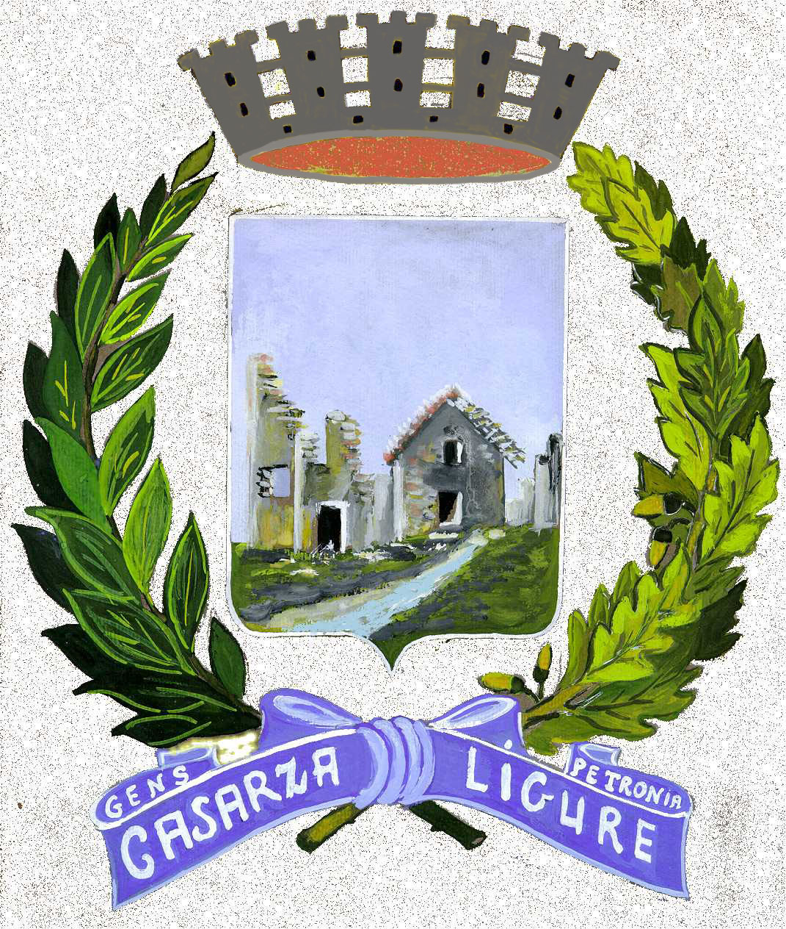
Città Metropolitana di Genova
Piazza A. Moro 16
CAP 16030 Casarza Ligure
Part.I.V.A.:01101320990 Cod. Fisc. 00465640100
tel. 0185/46981 - fax 0185/46236
http://www.comune.casarza-ligure.ge.it

SCHEDA DESCRITTIVA EVENTO “FESTIVAL LETTERARIO UMBERTO FRACCHIA”

- Cosa: il Progetto del Festival Letterario Umberto Fracchia teso a valorizzare in maniera duratura la località e tutto il territorio limitrofo attraverso diverse forme di arte spettacolo e cultura che funge da contenitore al PREMIO LETTERARIO “UMBERTO FRACCHIA”. Dunque un progetto che nasce dal premio che ne rappresenta l’occasione e si corona con il festival e che oggi è alla sua 3^ ed. anche per il significativo successo riscosso nei due anni precedenti
- Come:
- Martedì 6: Villa Sottanis, ore 17:00, incontro per adulti e bambini con la scrittrice per l’infanzia Emanuela Bussolati e il teatrante Antonio Pannella, occasione per avvicinare anche il pubblico adulto alla letteratura di qualità per l’infanzia.
- Mercoledì 7: Villa Sottanis ore 18:00 convegno con le scuole. Una giornata di approfondimento con tavole rotonde ospitanti il mondo scolastico e universitario durante le quali studenti, universitari, docenti, dirigenti si metteranno a confronto sulla tematica dell’amicizia raccontando la loro esperienza di partecipazione al premio.
- Giovedì 8: Villa Sottanis, rassegna letteraria, ore 20:30. Incontro con la scrittrice Desy Icardi.
- Venerdì 9: Villa Sottanis, rassegna letteraria, ore 18:30. Tavola rotonda: dialogo tra gli autori Franco Faggiani e Paolo Zardi.
- Auditorium, Lectio magistralis di Andrea Vitali, ore 21.
- Sabato 10: Frazione di Bargone area antistante il mausoleo di Umberto Fracchia, ore 5 del mattino, concerto all’alba a cura del gruppo Caronte.
- Associazione culturale che si dedica alla promozione della cultura musicale mediante spettacoli speciali con la contaminazione di generi musicali diversi. Per il Festival Letterario U. Fracchia presentano lo spettacolo “Flower power: i grandi festival rock degli anni 60/70” con brani di Joe Cocker, Joan Baez, J. Hendrix, The Who, Santana, Procol Harum e altri, eseguiti con violino, violoncello, arpa, pianoforte e voce.
- A seguire verrà offerta la colazione con un dolce speciale creato da pasticceri casarzesi appositamente per l’evento utilizzando prodotti tipici del territorio.
- Per tutta la giornata di sabato 10 nella frazione di Bargone sarà allestita la Micro Fiera dell’editoria indipendente: un’esposizione di alcune case editrici indipendenti e librerie del territorio presenti con i propri stand nella piazzetta e nel centro storico medievale del borgo.
- Frazione di Bargone giardino di Villa Fracchia, Cerimonia di premiazione della III edizione del Premio Letterario U. Fracchia, ore 18.
- Saranno consegnati i premi ai vincitori del concorso letterario, per tutte le categorie in concorso, alla presenza dei giurati del premio. A moderare l’evento la giornalista Elisa Folli.
- Piazza Unicef, Casarza Ligure, ore 21: L’Umbertiade casarzese, dal Premio, al Festival alla festa: spettacolo teatrale a cura di Davide Paganini, con l’artista Giobbe Covatta
- Domenica 11: Bargone, ore 9:00 “Benessere di mente e corpo” lezione di yoga accompagnata da letture a cura dell’insegnante Carolina Bonelli presso il giardino di Villa Fracchia. Bonelli è insegnante certificata di Vinyasa Krama, Yoga Nidra, Hatha Yoga, Yoga pre e post parto.
- Villa Sottanis, rassegna letteraria, ore 18. Incontro con Elena Varvello.
- Piazza Unicef, Casarza Ligure, ore 21: L’Umbertiade casarzese, dal Premio, al Festival alla festa: spettacolo musicale dell’artista Napo.
- Quando: dal 6 all’11 giugno 2023;
- Dove: Polo culturale di “Villa Sottanis”, Piazza Unicef a Casarza Ligure, piazzette e carrugio giardino letterario di casa “Fracchia” e area antistante il mausoleo “Fracchia” in Fraz. Bargone;
- Destinatari e impatto del progetto: la festa attira migliaia di visitatori, a tal uopo è stato predisposto anche un servizio navetta da Casarza Ligure alla frazione.
- target diretto: la manifestazione raccoglie un amplio pubblico, dagli appassionati della lettura con scrittori di fama nazionale ed internazionale, al mondo della scuola e dell’università, al modo della cultura con offerte musicali e spettacoli teatrali di rilievo;
- target indiretto: all’evento partecipano attivamente le varie attività economiche del territorio, mettendo a disposizione alloggi, allestimenti, ristorazione e soprattutto collaborando attivamente per la creazione di un dolcetto locale da tutelare con la Deco (denominazione comunale) e caratterizzante il territorio. Quest’anno con al fiera delle case editrici e con la divulgazione del premio a livello nazionale è prevista la presenza di numerosi visitatori e rappresenta un’occasione unica per far conoscere il territorio.

